Vzdělávací obor: Dějepis
Očekávaný výsledek učení: CAS-DEJ-001-ZV9-004
Specifikuje proměnu politických útvarů, krajiny a lidských sídel od pravěku po současnost pomocí map a dalších informačních zdrojů.
Popis úrovně NA CESTĚ
- Pracuje s mapami z různých historických období a z různých regionů (lokální i globální); definuje pojmy a prvky spojené s prací s mapou (legenda, hranice, sídla, škály, barevné rozlišení).
- Na mapách ukáže, k jakým změnám v průběhu času došlo (např. formování politických celků, urbanizace, industrializace) a propojí své závěry s historickými událostmi (války, územní nároky, diplomatická jednání a závěry, motivace lidí žijících v daném regionu).

Co se u nás změnilo za 200 let?
Autor materiálu: Mgr. Pavel Žalský

Anotace
Ilustrativní úloha vede žáky k analýze proměn jejich blízkého okolí v horizontu dvou století prostřednictvím porovnávání současných mapových podkladů s historickými vrstvami dostupnými v online aplikaci ČÚZK. Žáci vyhledávají a posuzují digitální data z veřejných databází s ohledem na historický kontext. V závěru reflektují význam zaznamenaných změn a zamýšlejí se nad jejich dopadem na rozvoj daného místa.

Zadání pro žáky
EVOKACE
- Brainstorming – Jak podle vás vypadalo naše město (obec) a okolí před 200 lety? Co bychom tu nenašli a co ano?
- Diskuse – Jak bychom mohli naše nápady ověřit? Co by mohl být dobrý zdroj pro odhalení podoby nějakého místa a sledování jeho proměny v posledních 200 letech?

UVĚDOMĚNÍ
- Seznámení se s aplikací
  - Žákům můžete rozeslat link na aplikaci https://ags.cuzk.cz/archiv/ nebo ji generovat jako QR kód pro načtení mobilem či tabletem.
  - Je potřeba žákům nejdříve vysvětlit základní funkce aplikace a co v ní mají využívat, tedy vyhledávání konkrétní adresy nebo místa, možnost výběru vrstev anebo vyhledávání archiválií. Krátký videonávod pro potřeby učitelů najdete zde https://youtu.be/e5GEU-WX9UA?si=lQgKYh3_KGlFkfYP&t=575, nicméně aplikace je poměrně intuitivní.
- Zadání práce
  - Žáci ve skupinách mají vypracovat tabulku na základě práce s aplikací a se zdroji. V tabulce popisují změny a klíčové informace, které v mapách odhalí.
REFLEXE
- Ve společné diskusi (pokud máte skupiny, ať si určí mluvčího) žáci představují, jaké změny odhalili a proč podle nich k těmto změnám vůbec došlo.

Vazba na klíčové kompetence
Název KK  Složka KK  Kód OVU | Znění OVU | Vzdělávací strategie
KK digitální  Digitální informace a data  KDI-DAT-000-ZV9-001 | Data získaná na základě vlastních kritérií a formulovaných dotazů z různých digitálních zdrojů posuzuje z hlediska souladu s již známými poznatky i nároku na spolehlivost zdroje. | - zařazuji do výuky takové aktivity, aby měli žáci příležitost pracovat s otevřenými daty a veřejnými databázemi  - vedu žáky ke kritické práci s informačními zdroji a odpovědnosti při jejich vytváření
Klíčová kompetence k podnikavosti a pracovní  Mobilizování zdrojů  KPP-ZDR-000-ZV9-001 | Získává zdroje pro aktivity, které přispívají k rozvoji jeho samotného či blízkého okolí. | - podporuji samostatné myšlení prostřednictvím bádání, experimentování a otevřeného dialogu, aktivních projektů a diskusí motivovaných reálnými situacemi

Metodický komentář pro učitele
- Před samotnou prací si ujasněte, jak moc velké území po žácích chcete prozkoumat. Pokud se chcete soustředit např. na proměnu nějakého města, vyzkoušejte si nejdříve, zda k tomu jsou na portálu podklady, zejména nejstarší mapy totiž osídlení nezobrazují podrobně. Zadání můžete také zúžit např. na historické centrum města nebo vybranou čtvrť.
- Jednoduchý popis funkcí aplikace, který byste měli umět předat i žákům.
- Při práci ve skupinách si žáci mohou rozdělit role a naplňovat další OVU pro KK.
- Pokud preferujete individuální práci žáků, je pak potřeba mít připravené zadání pro každého a dostatek techniky. Žáci by však s aplikací již měli trochu umět.
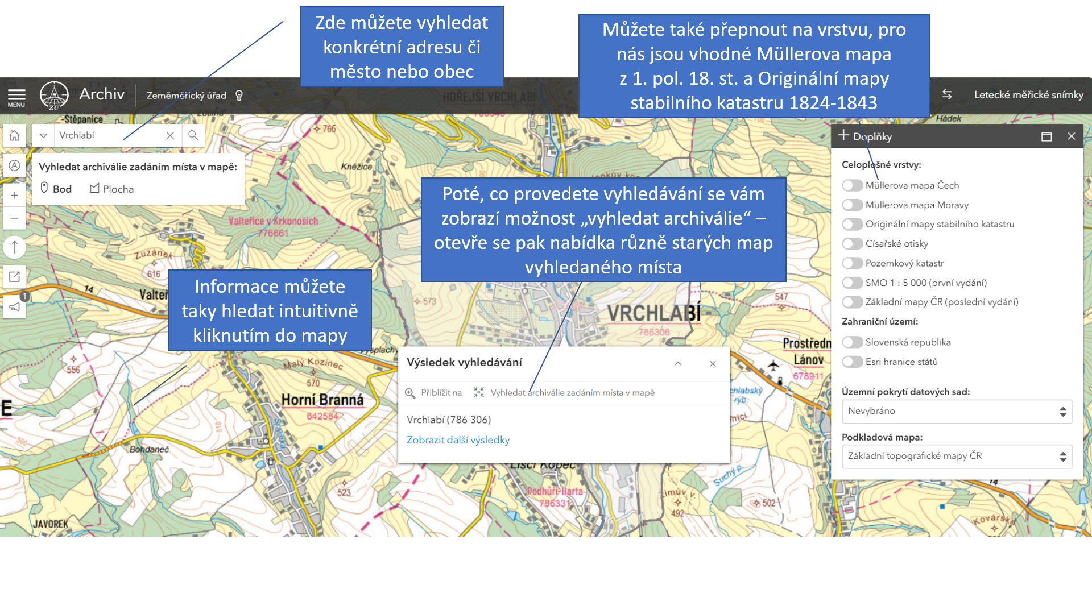
- Ukázka přepnutí vrstvy na Müllerovu mapu
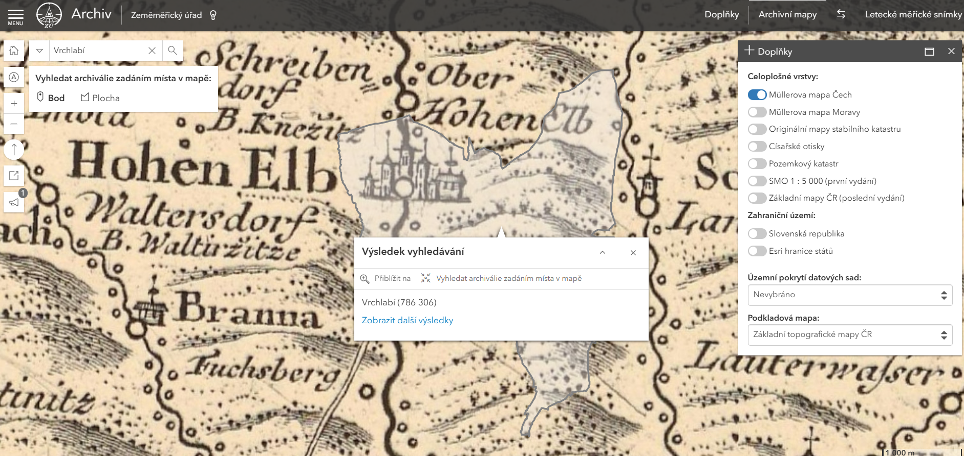
- Ukázka přepnutí na vrstvy map stabilního katastru
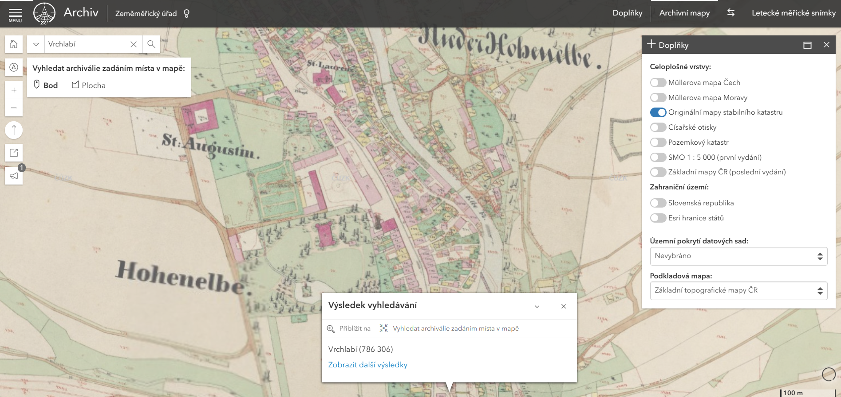
- Ukázka zobrazení nabídky archivních map po zakliknutí funkce „vyhledat archiválie“, v pravém sloupci úplně dole je políčko „Sbírka I“, pod ním jsou vždy nejstarší možné mapy místa
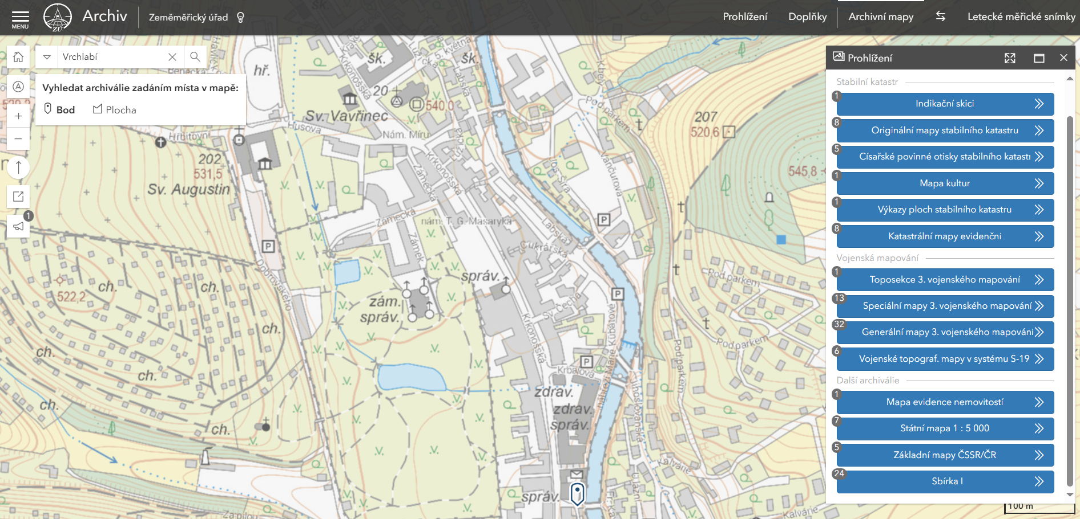
- Během práce žáků jim buďte nápomocní jak při technické, tak při badatelské práci, mnohým stačí jen trochu pomoci s orientací v aplikaci nebo s hledáním orientačních prvků na mapě, aby si pak poradili sami.
- Je vhodné, pokud si vyučující sám před hodinou vyzkouší práci s aplikací a rozklíčuje pozorovatelné změny, nejtypičtější bývá železnice v 19. st., změny názvů měst nebo ulic, ale v některých regionech také jazykové změny (užívání němčiny v 19. st., čeština po 1945). Podle historického vývoje regionu mohou být také znatelné nové průmyslové objekty či změna rozlohy lesů a obecně změna velikosti osídlení.

Popis ověřování
Během lekce sleduji:
- Případnou nutnost technické podpory žákům při práci s aplikací.
- Postupnou práci žáků při vyplňování tabulky – je možné, že žáci budou potřebovat definovat některé pojmy jako osídlení, centrum, technické prvky apod.
- Porovnání současného stavu se změnami v minulosti a zdůvodnění těchto změn – probíhá při společné diskusi v závěru hodiny, skupiny by se měly shodovat, případně doplňovat v informacích zjištěných u jednotlivých řádků tabulky.

Zdroje

Zdroje jsou uvedeny na jednotlivých materiálech.

Příloha – Text pro žáky

Co se u nás změnilo za 200 let?

1/ Po celou dobu budeš pracovat s online mapovým portálem https://ags.cuzk.cz/archiv/. Nejprve najdi město nebo obec, kam chodíš do školy, a vypracuj odpovědi do posledního sloupce tabulky.

Poté najdi všechny dostupné mapy od nejstarší po současnost, najít by si měl alespoň tři mapové vrstvy od 18. st. dosud. Popiš změny, které v místě tvé školy nastaly a jsou viditelné díky historickým mapám, např. nové průmyslové objekty, dopravní tepny, změny různých názvů, proměna velikosti osídlení, proměna rozlohy lesů a polí atd. Roky vzniku vybraných historických map napiš do příslušného sloupce v prvním řádku, dodržuj chronologii.

současnost
Jak velké je osídlení?
Kde je centrum?
Významné prvky v krajině (lesy, rybníky, řeky atd.)
Významné technické prvky v krajině (železnice, silnice, mosty atd.)
Průmysl
Další důležitá místa nebo prvky

2/ Nyní vypracuj tuto tabulku a popiš v ní změny, které za posledních 200 let v tebou sledovaném místě nastaly. Pokus se tyto změny zdůvodnit, pokud potřebuješ, můžeš si informace dohledat v dalších relevantních zdrojích.

Možná z map vypozoruješ některé příčiny změn, které se v minulosti děly poměrně často, např. průmyslová revoluce v 19. st. přinesla továrny, železnice a růst osídlení, mnoho měst a obcí se rozrostlo – některé se však např. po druhé světové válce naopak zmenšují. V mnoha krajích můžeme vidět úbytek lesů, růst polí, anebo naopak ve 20. st. další růst průmyslových zón z obřích hal související s rozvojem globalizace po roce 1989. Atd.
Za posledních 200 let... | Změnilo se něco, nebo ne? Proč?
Došlo ke změně osídlení?
Změnilo se centrum?
Změnily se nějak významné prvky v krajině (lesy, rybníky, řeky atd.)?
Změnily se nějak významné technické prvky v krajině (železnice, silnice, mosty atd.)?
Změnil se nějak průmysl?
Nastaly nějaké jiné důležité změny?

3/ Mění se zkoumané místo podle tebe k lepšímu, nebo k horšímu?
K lepšímu, protože...

K horšímu, protože...

4/ Porovnej mezi sebou dva zdroje, s nimiž si pracoval. Např. vojenské mapy mohou podrobně zobrazovat strategicky významné body, ale naopak katastrální mohou podrobněji zachytit proměnu určité částí města apod.
Zdroj (mapa) | Rok vzniku | Účel vzniku | Co zobrazuje dobře | Co zkresluje nebo to zde nenajdeme

Pro moji práci v hodině bylo lepší využít zdroj (doplň) , protože (zdůvodni)

